Protokół Nr 9/2007
z posiedzenia Zarządu Powiatu w Środzie Śląskiej
odbytego w dniu 6 lutego 2006 roku

Obecni:

- Sebastian Burdzy – Starosta Średzki
- Marek Majerowski – członek Zarządu
- Dariusz Maciejewski – członek Zarządu

oraz
- Janina Gawlik- Skarbnik Powiatu
- Mariusz Żałobniak – Sekretarz Powiatu

Starosta - przywitał przybyłych na posiedzenie członków Zarządu, a następnie odczytał
proponowany porządek posiedzenia j.n.:

Porządek posiedzenia:
- Otwarcie posiedzenia.
- Przyjęcie porządku posiedzenia.
- Przyjęcie protokołu nr 8/2007 z posiedzenia Zarządu Powiatu.
- Podjęcie uchwał w sprawie:
- przyjęcia instrukcji sporządzania skonsolidowanego bilansu Powiatu Średzkiego;
- przyjęcia rezygnacji i odwołania ze stanowiska Kierownika Powiatowego Centrum Pomocy Rodzinie w Środzie Śląskiej Pani Moniki Międzyrzeckiej;
- wycofania wniosku Zarządu Powiatu w Środzie Śląskiej o wyrażenie zgody na odwołanie radnej Gminy Miękinia – Moniki Międzyrzeckiej z funkcji Kierownika Powiatowego Centrum Pomocy Rodzinie w Środzie Śląskiej;
- przeznaczenia do sprzedaży w trybie bezprzetargowym nieruchomości gruntowej niezabudowanej, oznaczonej jako działki o nr 334/3 i 507/1, AM-2, położone w obrębie Miękinia, gmina Miękinia, na rzecz spółki PKP Polskie Linie Kolejowe S.A. W Warszawie – Oddział Regionalny we Wrocławiu
- Rozpatrzenie wniosku Haliny Najdrowskiej o sprzedaż działki 353/7 w sąsiedztwie Wiejskiego Ośrodka Zdrowia w Rakoszycach.
- Sprawy różne.
Następnie Starosta zaproponował wprowadzenie do porządku posiedzenia punktu – odniesienie się do stanowiska związków zawodowych zrzeszających pracowników oświaty na terenie Powiatu, zgłoszonego w trakcie negocjacji w sprawie przyjęcia regulaminu wynagradzania nauczycieli.

Członkowie Zarządu jednogłośnie przyjęli wniosek Starosty.

Starosta poddał pod głosowanie porządek posiedzenia wraz z wniesioną zmianą.

Członkowie Zarządu jednogłośnie przyjęli proponowany porządek posiedzenia.
Ad. 3 Przyjęcie protokołu nr 8/2007 z posiedzenia Zarządu Powiatu.

Członkowie Zarządu jednogłośnie przyjęli protokół nr 8/2007 z posiedzenia Zarządu Powiatu.

Ad. 4 Podjęcie uchwał w sprawie:

- przyjęcia instrukcji sporządzania skonsolidowanego bilansu Powiatu Średzkiego;

Starosta odczytał projekt uchwały.

Skarbnik wyjaśniła, że uchwała ma na celu sporządzenie skonsolidowanego bilansu Powiatu Średzkiego, czyli wszystkich jednostek powiatowych w tym NZOZ-u, PZOZ-u i Muzeum Regionalnego, który pozwoli wykazać jaki jest aktualny stan finansowy całego Powiatu. Ustawodawca nie wskazał tutaj jednostki dominującej. My wskazujemy taką jednostkę Powiat. Bilans skonsolidowany jest przedstawiany raz w roku do końca czerwca. Sprawozdania jednostek pozabudżetowych, czyli PZOZ-u, NZOZ-u i Muzeum Regionalnego wpłyną najprawdopodobniej w miesiącu kwietniu. Wówczas jest 3 miesiące na sporządzenie całego skonsolidowanego bilansu. W międzyczasie Zarząd będzie zatwierdzał sprawozdania poszczególnych jednostek.

Radny D. Maciejewski zapytał, czy do tej pory nie sporządzało się takiego bilansu.

Skarbnik odpowiedziała, że do tej pory nie było takiego obowiązku. Dziś zadaniem Zarządu jest zatwierdzenie trybu sporządzania tego bilansu, czyli instrukcji wraz z załącznikami oraz wskazanie jednostki dominującej. Będzie to wszystko weryfikowane przez Regionalną Izbę Obrachunkową.

Członkowie Zarządu jednogłośnie podjęli uchwałę.

- przyjęcia rezygnacji i odwołania ze stanowiska Kierownika Powiatowego Centrum Pomocy Rodzinie w Środzie Śląskiej Pani Moniki Międzyrzeckiej;

Starosta odczytał pismo – rezygnację Pani Moniki Międzyrzeckiej ze stanowiska Kierownika Powiatowego Centrum Pomocy Rodzinie w Środzie Śląskiej.

Członkowie Zarządu jednogłośnie podjęli uchwałę.

Jednocześnie Zarząd przyjął warunki konkursowe na stanowisko Kierownika PCPR w Środzie Śląskiej określone w załączniku nr 1 do protokołu.

- wycofania wniosku Zarządu Powiatu w Środzie Śląskiej o wyrażenie zgody na odwołanie radnej Gminy Miękinia – Moniki Międzyrzeckiej z funkcji Kierownika Powiatowego Centrum Pomocy Rodzinie w Środzie Śląskiej;

Starosta odczytał projekt uchwały. Ponadto wyjaśnił, że w związku z przyjętą rezygnacją Pani Międzyrzeckiej, wniosek Zarządu Powiatu w Środzie Śląskiej o wyrażenie zgody na odwołanie radnej Gminy Miękinia – Moniki Międzyrzeckiej z funkcji Kierownika Powiatowego Centrum Pomocy Rodzinie w Środzie Śląskiej jest bezprzedmiotowy.

Członkowie Zarządu jednogłośnie podjęli uchwałę.

- przeznaczenia do sprzedaży w trybie bezprzetargowym nieruchomości gruntowej niezabudowanej, oznaczonej jako działki o nr 334/3 i 507/1, AM-2, położone w obrębie Miękinia, gmina Miękinia, na rzecz spółki PKP Polskie Linie Kolejowe S.A. W Warszawie – Oddział Regionalny we Wrocławiu.

Kierownik Wydziału GMP – A. Ruciński przypomniał członkom Zarządu, że Uchwałą Nr XLIX/293/2006 Rady Powiatu w Środzie Śląskiej z dnia 28 września 2006 r. w/w nieruchomość została pozbawiona kategorii dróg powiatowych, co zostało ogłoszone w Dzienniku Urzędowym Województwa Dolnośląskiego Nr 230, poz. 3316 z dnia 30.10.2006 r. Uchwała ta weszła w życie z dniem 01.01.2007 r. Uchwałą Nr IV/18/2007 z dnia 25 stycznia 2007 r. Rada Powiatu w Środzie Śląskiej zwolniła z obowiązku zbycia w drodze przetargu przedmiotową nieruchomość.
Zgodnie z wyceną rzeczoznawcy majątkowego sporządzoną na dzień 18.04.2006 r. wartość nieruchomości wynosi 9.864,00 zł, w tym działka nr 334/3 – 681,00 zł , działka nr 507/1 - 9.183,00 zł. W związku z powyższym podjęcie uchwały jest uzasadnione i celowe. Umożliwi ono realizację ważnej dla ruchu kołowego jak również kolejowego inwestycji jaką jest przebudowa trasy kolejowej E-30.

Członkowie Zarządu jednogłośnie podjęli uchwałę.

Ad. 5 Rozpatrzenie wniosku Haliny Najdrowskiej o sprzedaż działki 353/7 w sąsiedztwie Wiejskiego Ośrodka Zdrowia w Rakoszycach.

Starosta odczytał wniosek Pani Haliny Najdrowskiej o sprzedaż działki 353/7 w sąsiedztwie Wiejskiego Ośrodka Zdrowia w Rakoszycach oraz informację przygotowaną przez Kierownika Wydziału GMP na ten temat. (załącznik nr 2 do protokołu)

Radny D. Maciejewski zaproponował, aby zwrócić się do pozostałych mieszkańców ul. Średzkiej 1 w Rakoszycach, czy są również zainteresowani nabyciem tej działki. Zapytał się jak został sprzedany Wiejski Ośrodek Zdrowia.

Kierownik Wydziału GMP – poinformował, że Ośrodek został sprzedany zgodnie z zasadą pierwszeństwa wykupu lokali użytkowych dla dotychczasowych użytkowników. W tym przypadku nie obowiązuje takie prawo.

Radny D. Maciejewski – powiedział, aby zapytać również Państwa Kasprzyk i Durda o to, czy nie chcą oni kupić też tej działki. Jeśli odmówią to wtedy można ją sprzedać Pani Najdrowskiej.

Kierownik Wydziału GMP – poinformował, że z zasady pierwszeństwa można skorzystać tylko w momencie gdy działka ta spowoduje polepszenie warunków zagospodarowania. Zasugerował, aby w tym przypadku ogłosić przetarg ograniczony do właścicieli nieruchomości przyległych do działki 353/7.

Starosta – niezależnie od przyjętej koncepcji ewentualnej sprzedaży działek nr 353/7 i 353/8 wiążącą decyzję w sprawie zbycia przedmiotowych działek należałoby odłożyć do czasu zakończenia prowadzonego przez Wojewodę Dolnośląskiego postępowania nadzorczego w sprawie sprzedaży lokali użytkowych w Wiejskim Ośrodku Zdrowia przez poprzedni Zarząd Powiatu, jak również innych postępowań wyjaśniających związanych z roszczeniami Państwa Grety i Artura Durda o sprzedaż na ich rzecz działki 353/6 zabudowanej łącznikiem międzybudynkowym, wchodzącym w skład nieruchomości Wiejskiego Ośrodka Zdrowia. Ponadto Starosta proponuje również zwrócić się z zapytaniem do Państwa Kasprzyk, Durdy czy są zainteresowani kupnem działki 353/7.

Kierownik Wydziału GMP poinformował, że Panią Najdrowską interesuje tylko sprzedaż na wyłączną własność. Nie wchodzi w grę współwłasność. Podkreślił też, że nie można sprzedać tej działki bez przetargu tylko na rzecz Pani Najdrowskiej ponieważ jest 3 właścicieli nieruchomości przyległych do tej działki. Zaproponował, aby jednak ogłosić przetarg na sprzedaż działki 353/7, ograniczony do 3 właścicieli nieruchomości przyległych.

Członkowie Zarządu jednogłośnie poprali stanowisko Starosty, a więc wstrzymali się z decyzją w sprawie zbycia przedmiotowej działki do czasu zakończenia prowadzonego przez Wojewodę Dolnośląskiego postępowania nadzorczego w sprawie sprzedaży lokali użytkowych w Wiejskim Ośrodku Zdrowia przez poprzedni Zarząd Powiatu, jak również innych postępowań wyjaśniających związanych z roszczeniami Państwa Grety i Artura Durda o sprzedaż na ich rzecz działki 353/6 zabudowanej łącznikiem międzybudynkowym, wchodzącym w skład nieruchomości Wiejskiego Ośrodka Zdrowia.
Jednocześnie członkowie Zarządu postanowili nie zwracać się do Państwa Kasprzyk i Durda z zapytaniem o chęć zakupu wspomnianej wyżej działki.

Ad. 6 Odniesienie się do stanowiska związków zawodowych zrzeszających pracowników oświaty na terenie Powiatu, zgłoszonego w trakcie negocjacji w sprawie przyjęcia regulaminu wynagradzania nauczycieli.

Starosta poinformował, że Związki Zawodowe nauczycieli z terenu Powiatu Średzkiego podczas prowadzonych negocjacji w zakresie nowego regulaminu wynagradzania nauczycieli określiły swoje stanowisko, aby zwiększyć kwotę przeznaczoną na dodatki motywacyjne do 40 zł miesięcznie na jeden etat kalkulacyjny. Starosta zaproponował, aby Zarząd Powiatu przychylił się do kwoty 35 zł miesięcznie na jeden etat kalkulacyjny. Przedstawił koszt tej propozycji przygotowany przez Kierownika Wydziału EKZ – Zuzannę Jaskułę (załącznik nr 3 do protokołu).

Członkowie Zarządu jednogłośnie przychylili się do propozycji Starosty.

Starosta poinformował, że stanowisko Zarządu Powiatu zostanie przedstawione związkom zawodowym.

Ad. 7 Sprawy różne.

Skarbnik - zapytała, czy wpłynął wniosek o wykup nieruchomości w Osieku, które były przeznaczone na utworzenie zakładu recyklingu.

Starosta poinformował, że nie wpłynął żaden wniosek.

Skarbnik zawnioskowała o przedstawienie sprawy przez Kierownika Wydziału GMP.

Kierownik Wydziału GMP - nieruchomość, o którą pyta Pani Skarbnik ma powierzchnię 8,5 ha i jest własnością Gminy Kostomłoty. Po zmianie umowy darowizny wróci ona do Skarbu Państwa. Jeśli zamierzamy sprzedać tę nieruchomość, musi się to odbyć za zgodą Wojewody.

Starosta - powiedział, że należy to przejąć ze Skarbu Państwa na własność Powiatu.

Kierownik Wydziału GMP - poinformował, że do tego potrzebna jest zgoda Wojewody i musi być ta nieruchomość przeznaczona na cel publiczny.

Skarbnik zapytała, czy celem publicznym jest składowanie urobku z dróg, na których będziemy przeprowadzać remonty lub inwestycje.

Kierownik Wydziału GMP - odpowiedział, że jest to ryzykowne. Wojewoda ma prawo to sprawdzić.

Skarbnik - powiedziała, że jest kupiec, który chce tę nieruchomość nabyć. Jednakże sprzedaż za cenę 0,5 - 1 mln. zł. będzie i tak za wysoką ceną dla tego podmiotu. Jest to zbyt wysoka cena. Dlatego też uważa ona, że Powiat powinien to przejąć na swoje mienie i przeznaczyć na składowanie urobku z dróg, a następnie rozważyć jego sprzedaż. Wydział Dróg musiałby dobrze to uzasadnić.

Radny D. Maciejewski - zapytał, czy Gmina Kostomłoty może w tej sprawie wystąpić do Wojewody.

Kierownik Wydziału GMP - odpowiedział, że nie, może to zrobić Powiat, ale musi to być wniosek Wydziału Dróg.

Skarbnik - powiedziała, że jeżeli przejmie to Powiat to może mieć problem z rekultywacją tego wyrobiska, które znajduje się na tej nieruchomości.

Kierownik Wydziału GMP - trzeba będzie to egzekwować od tych, którzy to zaśmiecili. Ponadto wyjaśnił, że nie można tego było przeznaczyć wcześniej na składowanie urobku, bo umowa na inny cel to przeznaczała.

Starosta - zaproponował, aby zatrudnić stróża, który pilnowałby porządku albo postawić szlaban, żeby nikt nie mógł tam wjechać i ewentualnie wyrzucać śmieci.

Kierownik Wydziału GMP zaproponował, aby przejąć tę nieruchomość na rzecz Powiatu, a następnie wydzierżawić.

Starosta poparł propozycję Kierownika. Zaproponował też wstrzymać się z decyzją, co do celu przeznaczenia tej nieruchomości.

Skarbnik przypomniała, że jest kupiec na tę nieruchomość.

Kierownik Wydziału GMP zapytał Pani Skarbnik, czy plan zagospodarowania przestrzennego przewiduje taki cel.

Skarbnik poinformowała, że jest opracowany plan i należy to zgłosić do tego planu.

Radny D. Maciejewski zapytał, która droga jest drogą dojazdową do tej nieruchomości.

Starosta powiedział, że jest tam zjazd z drogi krajowej. 15 lutego nieruchomość ta wraca do Skarbu Państwa. Później podejmiemy decyzję co dalej.

Wobec zrealizowanego porządku posiedzenia Przewodniczący Zarządu zamknął posiedzenie.

Protokołowała: Podpisy:

( - )
Anna Kamińska - Dutko 1. Sebastian Burdzy - ............( - )...............................

2. Dariusz Maciejewski – ........( - )............................

3. Marek Majerowski – ......( - ).............................

4. Mariusz Żałobniak – ...........( - )...........................

5. Janina Gawlik – ...........( - )...............................

Załącznik nr 1
do protokołu nr 9/2007

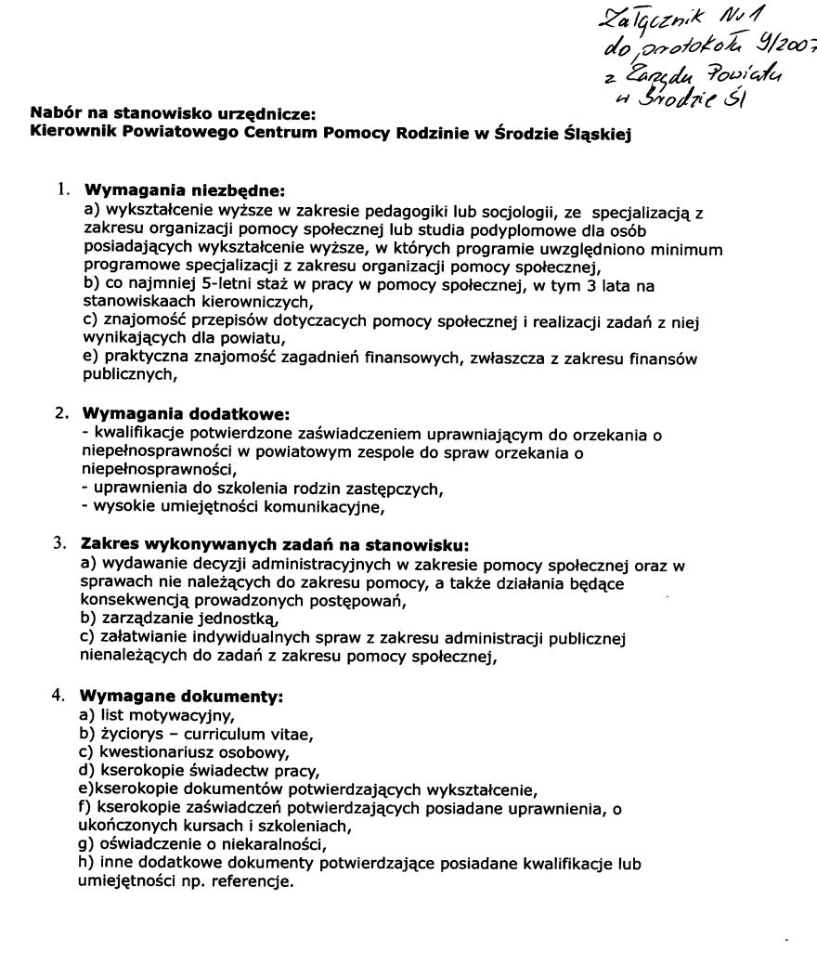

Załącznik nr 2
do protokołu nr 9/2007

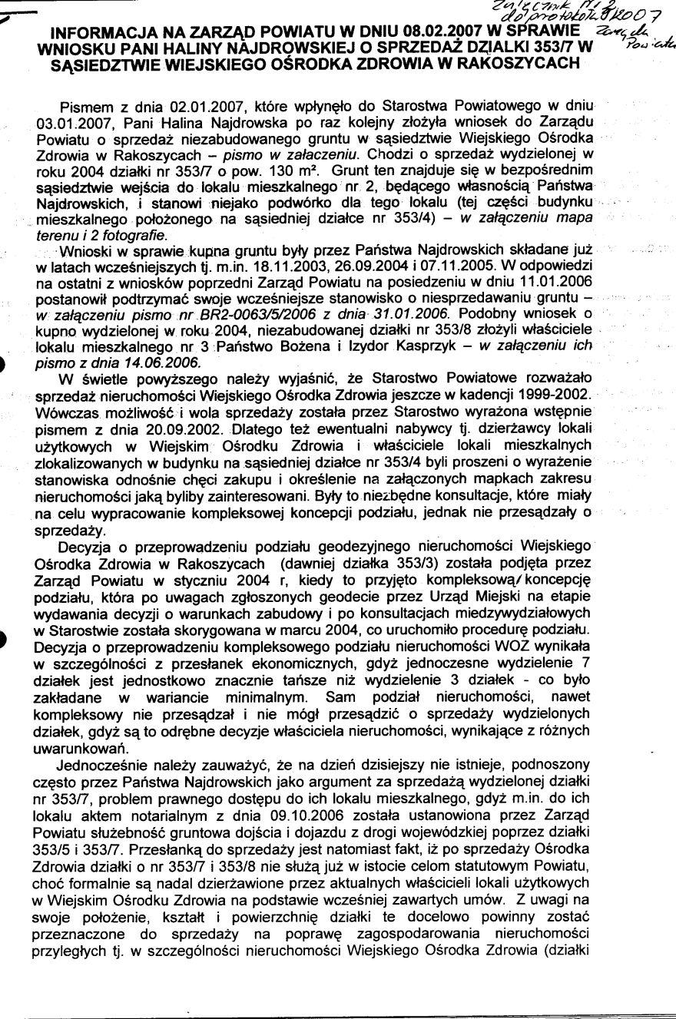

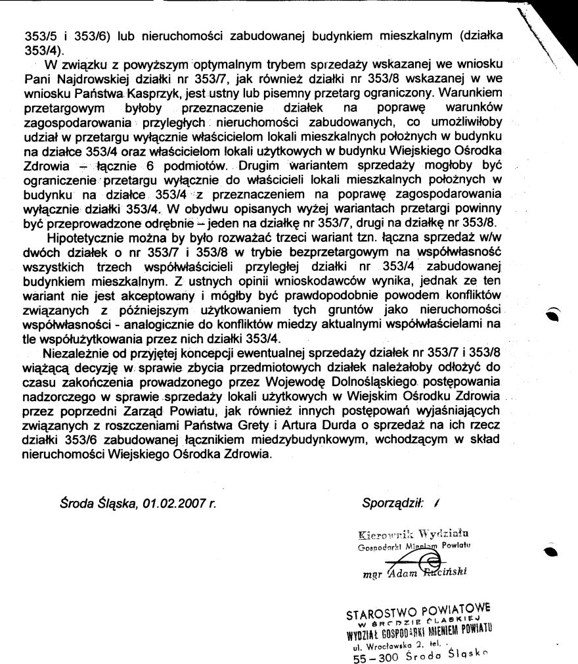

Załącznik nr 3
do protokołu nr 9/2007

